Как остановить и запустить DataGate

1.В Пуске нажимаем правой кнопкой мыши на Мой компьютер, затем на Управление
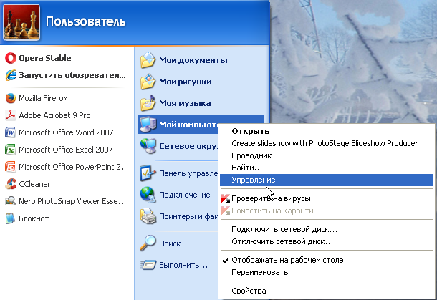

2. Появляется окно Управление компьютером

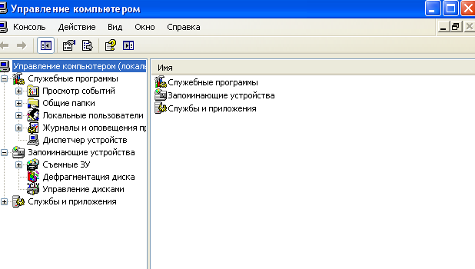

3. Выбрать Службы
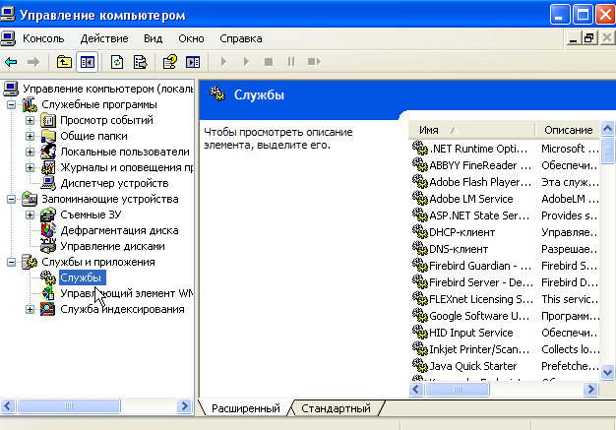

4. Выбрать из списка нужную службу (для примера выбран Firebird Server).
нам нужна служба IVC DataGate Service и нажать Остановить службу

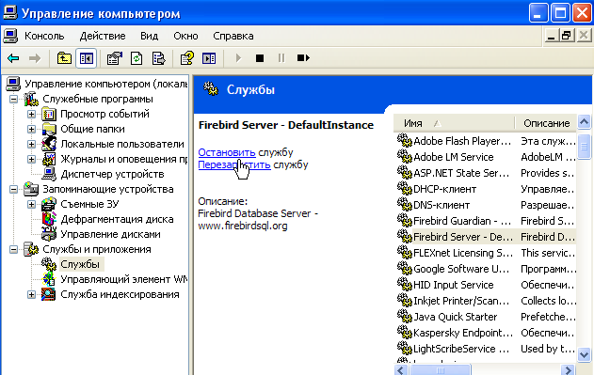

5. После создания копии баз или восстановлении баз из копии нужно перезапустить службу, нажав на Запустить службу

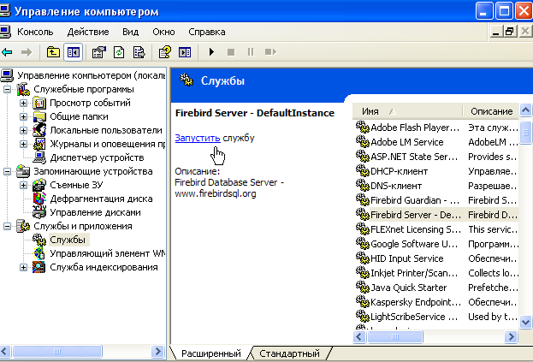

Также рекомендовано после каждого обновления Параграфа проверять эту службу (т.к. при обновлении Параграфа служба IVC DataGate Service может остановиться, а потом не запуститься).

